私立育民高級工業家事職業學校104學年度精進優質計畫
104-2-1辦理性别平等相關研習計畫活動照片
研習時間：104年08月26日（星期三）
研習地點：本校視聽教室
研習講師：林月鳳 講師
研習主題：性別平等教育面面觀
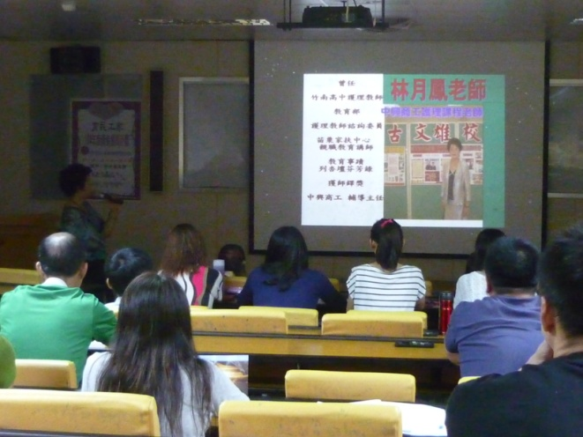 | 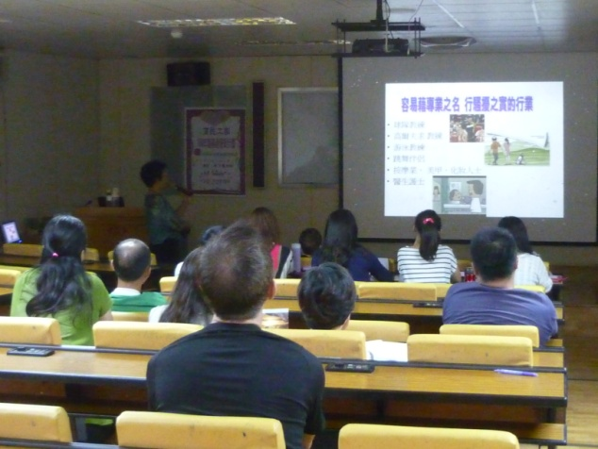
林老師自我介紹 | 容易被性騷擾之行業
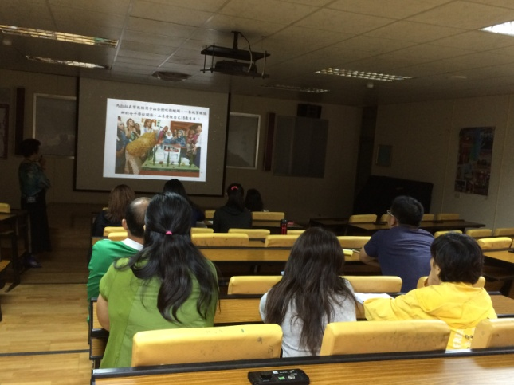 | 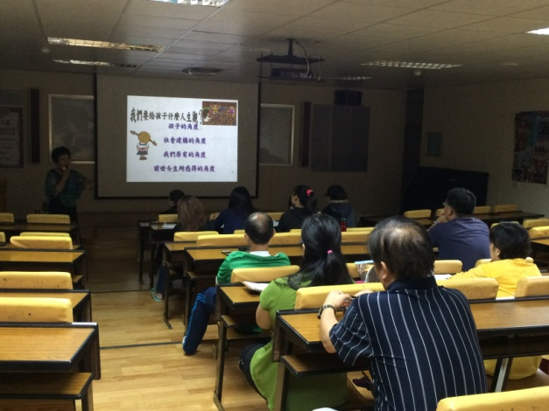
馬拉拉創辦女子學校 | 我們要給孩子什麼人生觀
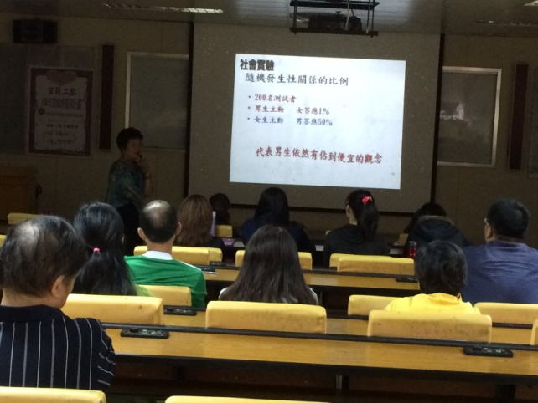 | 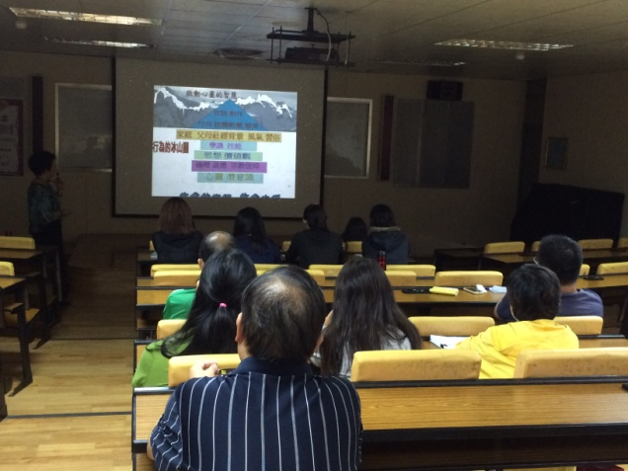
社會實驗-隨機發生性關係的比例 | 啟動心靈的智慧
私立育民高級工業家事職業學校104學年度精進優質計畫
104-2-1辦理性别平等相關研習計畫活動照片
研習時間：104年08月26日（星期三）
研習地點：本校視聽教室
研習講師：林月鳳 講師
研習主題：性別平等教育面面觀
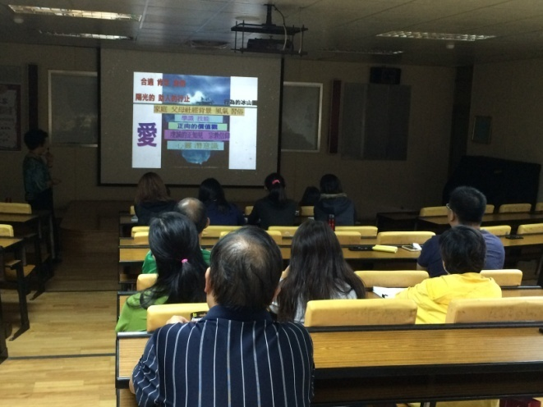 | 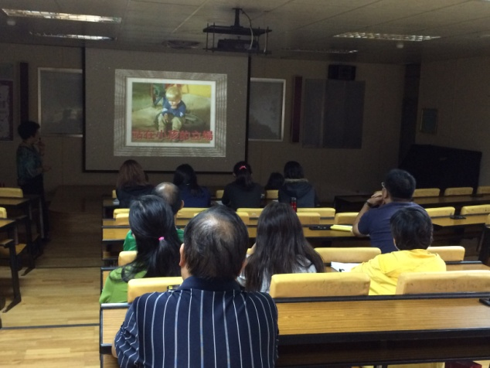
合適、肯定、自信 | 站在小孩的立場
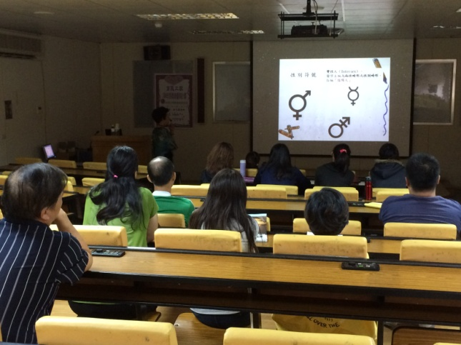 | 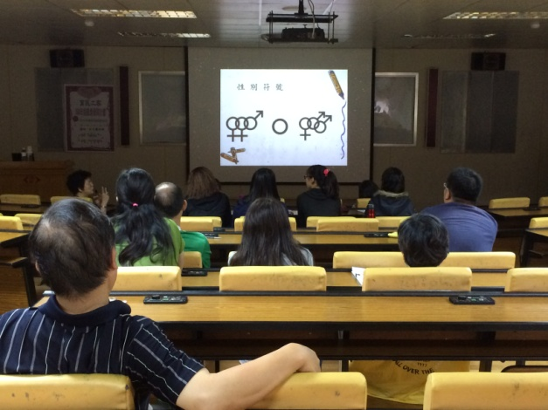
性別符號(1) | 性別符號(2)
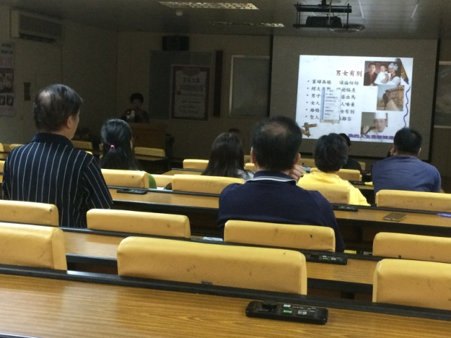 | 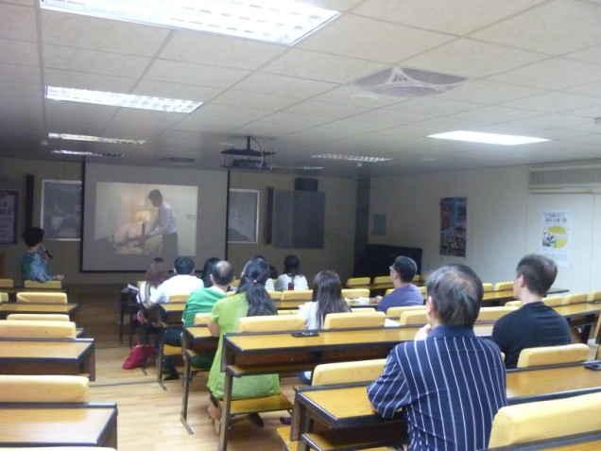
男女有別 | 短片欣賞

